С писмо, получено по електронната поща с Вх. №РД-2103/29.03.2016 г. Министерство на здравеопазването ни информира за получена нотификация по Системата за бърз обмен на информация (RAPEX) за опасен продукт, открит на територията на Европейския съюз и дистрибутиран на българския пазар:

1. Нотификация INFO/0036/16 - Бижутерийно украшение – висулка, марка - неизвестна, номер на модела - APME 21 S, нотифицираща страна – Франция, страна на произход – Китай, износител – Hongwei International Logistics CO LTD, AQQ : NO GA75A North Tower Liwan plaza Dexing Road, Guangzhou, China, дистрибутор - неизвестен.
При тестване е установено наличие на никел с концентрация - 6,02 mg/cm²/седмица, превишаваща допустимата, визирана в т. 27 от Приложение XVII на Регламент REACH (EC)1907/2006. В направената оценка на риска и заключение от компетентните органи на Франция, се посочва, че съществува „Риск от сериозна алергия“ при директен и продължителен контакт с кожата.

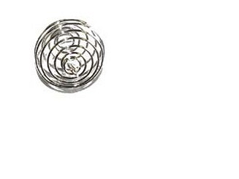

Д-Р СВЕТЛА АНГЕЛОВА
Директор на Регионална здравна инспекция-Добрич

